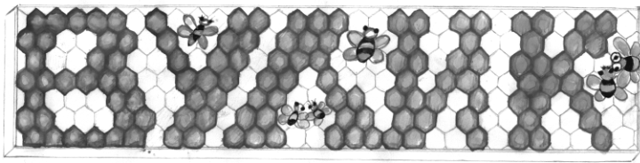
Газета
Володимирецького
Районного
колегіуму
1 см.
1 см.
2 см.
2,5 см.

“Домашня” сторінка альманаху.
Матеріали цієї сторінки слід оформити за поданим зразком
з логотипами своєї газети, дотримуючись розмірів
текстового блоку (24,5 Х 17,5см). Цю сторінку необхідно привезти з собою на дискеті ( у текстовому редакторі WORD) та віддрукованою на лазерному /струменевому/ принтері
(у трьох примірниках, які після прибуття необхідно здати в оргкомітет фестивалю).

0,5 см.
Додаток 2 (перша сторінка)
17,5 см
24,5 см

1 см.
1 см.
3 см.

«Фестивальна» сторінка альманаху.
Ця сторінка формується з матеріалів робочих тем «Ліга Тура. Еко» («Вулиці наших друзів», «Об’єкти особливої екологічної уваги») й інших напрацьованих фест-матеріалів протягом перших двох днів і оформлюються у видавничо-інформаційному центрі безпосередньо на місці проведення фестивалю.
Дозволяється використовувати домашні заготовки (логотипи, макетування, дизайн…).
Додаток 2 (друга сторінка)
17,5 см
26 см
“Ліга тура. МІФ Дайджест”
0,5 см.

